**NOTIFICACIÓN POR ESTADO**

|  |  |  |  |  |
| --- | --- | --- | --- | --- |
| **PROCESO** | **CLASE DE PROCESO** | **IMPLICADO** | **PROVIDENCIA** | **FECHA**  **Providencia** |
| **094-2017** | **ORDINARIO** | **-SERGIO GIOVANNI RONDEROS PAVA** | Auto 14000 - 121 por medio del cual ordena cierre de investigación disciplinaria. | 24 de mayo de 2021 |

HOY **11 DE JUNIO DE 2021**

SE FIJA A LAS 8:00 A.M. Y SE DESFIJA A LAS 5: P.M.

LEY 734 DE 2002

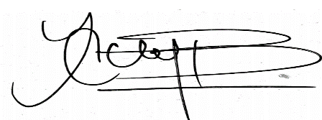

___________________________________________

**JUAN CAMILO PALACIOS P.**

Oficina de Asuntos Disciplinarios

Funcionario Secretaría